Муниципальное дошкольное образовательное бюджетное учреждение детский сад комбинированного вида № 34 г. Сочи

В муниципальном дошкольном образовательном бюджетном учреждение детском саду комбинированного вида № 34 г. Сочи добровольных пожертвований нет

Заведующая 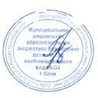 Э.Н. Петросян

